

**BMT-103 DÖNEM SONU**

**PROJE ÖDEVİ**

**KÜTÜPHANE YÖNETİM**

**SİSTEMİ**

**PROJEYİ HAZIRLAYANLAR:**

|  |  |  |
| --- | --- | --- |
| **İSİM** | **SOYİSİM** | **NUMARA** |
| IŞIL CEMRE | SAĞLAM | 23181616040 |
| MELİH ALİ | ÇAĞMAN | 23181616766 |
| NİSA NUR | YONDEMIR | 23181616026 |

**PROJENİN KONUSU:**

**C programlama dili aracılığı ile belirli işlemleri gerçekleştirebilen bir kütüphane yönetim sistemi oluşturulması. Gerçekleştirilebilen işlemler ise aşağıda sıralanmıştır.**

* **Kitap ekleme**
* **Kitap ödünç alıp ,verme**
* **Kitapları listeleme**
* **Kitap silme**
* **Kitap arama**

**İLK TOPLANTI:**

**Grup üyeleri ilk toplantıyı 25.12.2023 tarihinde gerçekleştirmiştir. Bu toplantıda projenin ilk taslağı oluşturulup sürecin nasıl ilerleyeceği tartışılmış ve kararlaştırılmıştır. Toplantı sonunda Melih Ali Çağman’ın rapor yazımı ve sunum gününde sunulacak sunumu hazırlayarak, bazı kütüphane fonksiyonlarını yazmasına, Nisa Nur Yondemir’in akış diyagramını oluşturmasına ve bunu bilgisayar programı aracılığıyla düzenlemesine ve kütüphane ile ilgili bazı fonksiyonların kodlarını yazmasına , Işıl Cemre Sağlam’ın ise dosya işlemlerini, struct yapılarını ve diğer fonksiyonları yazması kararlaştırılmıştır.**

**KOD İÇERİSİNDE BULUNAN KÜTÜPHANELER:**

* **Stdio.h**
* **String.h**

**Projenin Kullanıcıya Sağladığı Faydalar :**

* **Kullanıcı kitabın özelliklerini girip kütüphaneye kitap ekleyebilir.**
* **Kullanıcı okumak istediği kitapları stok yeterli olduğu sürece ödünç alabilir ve okuduğu kitabı iade edebilir.**
* **Kullanıcı kütüphanedeki kitapları listeleyebilir.**
* **Kullanıcı listelediği kitapların stok durumlarını ve ISBN numaralarını kontrol edebilir.**
* **Kullanıcı bulmak istediği kitabın ISBN numarasını bilmesine gerek kalmadan kitap araması yapabilir.**

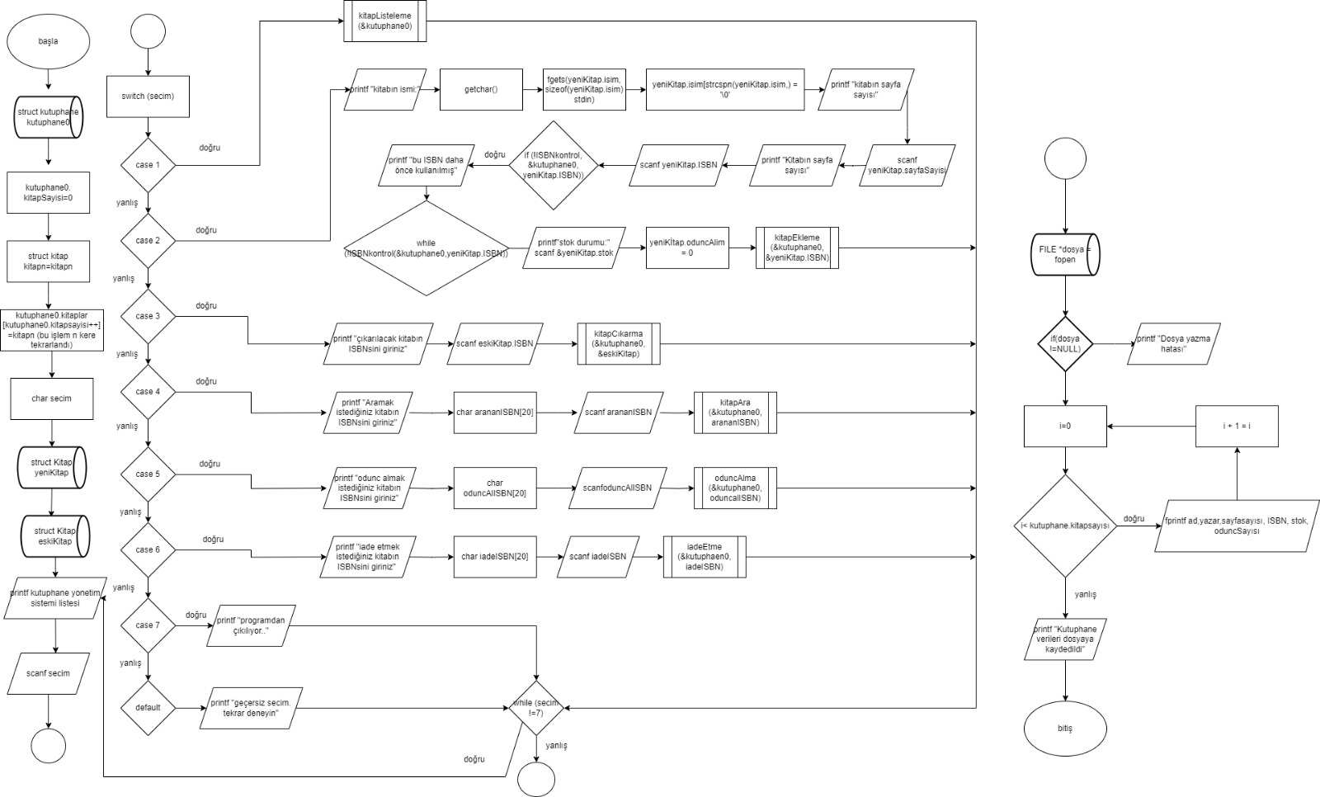**PROJENİN AKIŞ ŞEMASI:**

**KODUN İÇERİSİNDEKİ FONKSİYON VE STRUCT YAPILARI :**

**KİTAP BİLGİLERİNİN TUTULDUĞU YAPILAR :**

**metin, ekran görüntüsü, yazı tipi içeren bir resim

Açıklama otomatik olarak oluşturuldu**

**metin, ekran görüntüsü, yazı tipi içeren bir resim

Açıklama otomatik olarak oluşturuldu**

**FONKSİYONLAR :**

**metin, ekran görüntüsü, yazı tipi içeren bir resim

Açıklama otomatik olarak oluşturuldu**

**KİTAP LİSTELEME:**

**metin, ekran görüntüsü içeren bir resim

Açıklama otomatik olarak oluşturuldu**

**KİTAP EKLEME :**

**metin, ekran görüntüsü, yazılım, multimedya yazılımı içeren bir resim

Açıklama otomatik olarak oluşturuldu**

**KİTAP ÇIKARMA :**

**metin, ekran görüntüsü, yazılım, ekran, görüntüleme içeren bir resim

Açıklama otomatik olarak oluşturuldu**

**KİTAP ARAMA :**

**metin, ekran görüntüsü, yazılım, ekran, görüntüleme içeren bir resim

Açıklama otomatik olarak oluşturuldu**

**KİTAP ÖDÜNÇ ALMA :**

**metin, ekran görüntüsü, yazılım, ekran, görüntüleme içeren bir resim

Açıklama otomatik olarak oluşturuldu**

**KİTAP İADE ETME :**

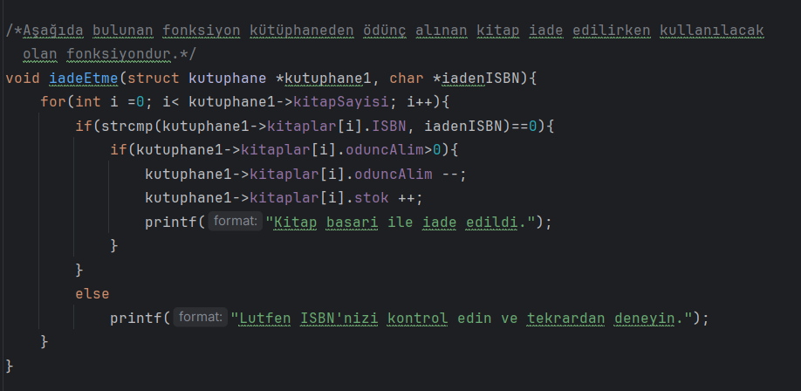

**ISBN KONTROL :**

**metin, ekran görüntüsü, yazı tipi, yazılım içeren bir resim

Açıklama otomatik olarak oluşturuldu**

**GİRDİLER VE ÇIKTILAR :**

**KİTAP LİSTELEME :**

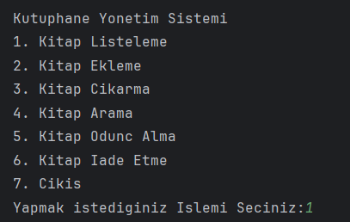

**KİTAP LİSTESİ :**

**metin, ekran görüntüsü, yazı tipi, tasarım içeren bir resim

Açıklama otomatik olarak oluşturuldu**

**metin, ekran görüntüsü, yazı tipi, tasarım içeren bir resim

Açıklama otomatik olarak oluşturuldu**

**metin, ekran görüntüsü, yazı tipi içeren bir resim

Açıklama otomatik olarak oluşturuldu**

**KİTAP EKLEME :**

**metin, ekran görüntüsü, yazı tipi içeren bir resim

Açıklama otomatik olarak oluşturuldu**

**metin, ekran görüntüsü, yazı tipi, tasarım içeren bir resim

Açıklama otomatik olarak oluşturuldu**

**KİTAP ÇIKARMA :**

**metin, ekran görüntüsü, yazı tipi içeren bir resim

Açıklama otomatik olarak oluşturuldu**

**metin, yazı tipi, ekran görüntüsü içeren bir resim

Açıklama otomatik olarak oluşturuldu**

**KİTAP ARAMA :**

**metin, ekran görüntüsü, yazı tipi içeren bir resim

Açıklama otomatik olarak oluşturuldu**

**metin, ekran görüntüsü, yazı tipi içeren bir resim

Açıklama otomatik olarak oluşturuldu**

**KİTAP ÖDÜNÇ ALMA :**

**metin, ekran görüntüsü, yazı tipi içeren bir resim

Açıklama otomatik olarak oluşturuldu**



**KİTAP İADE ETME :**

**metin, ekran görüntüsü, yazı tipi içeren bir resim

Açıklama otomatik olarak oluşturuldu**



**ÇIKIŞ :**

**metin, ekran görüntüsü, yazı tipi içeren bir resim

Açıklama otomatik olarak oluşturuldu**

**metin, yazı tipi, ekran görüntüsü içeren bir resim

Açıklama otomatik olarak oluşturuldu**